Instalación y prueba de MongoDB LOCAL

Instalación de MongoDB

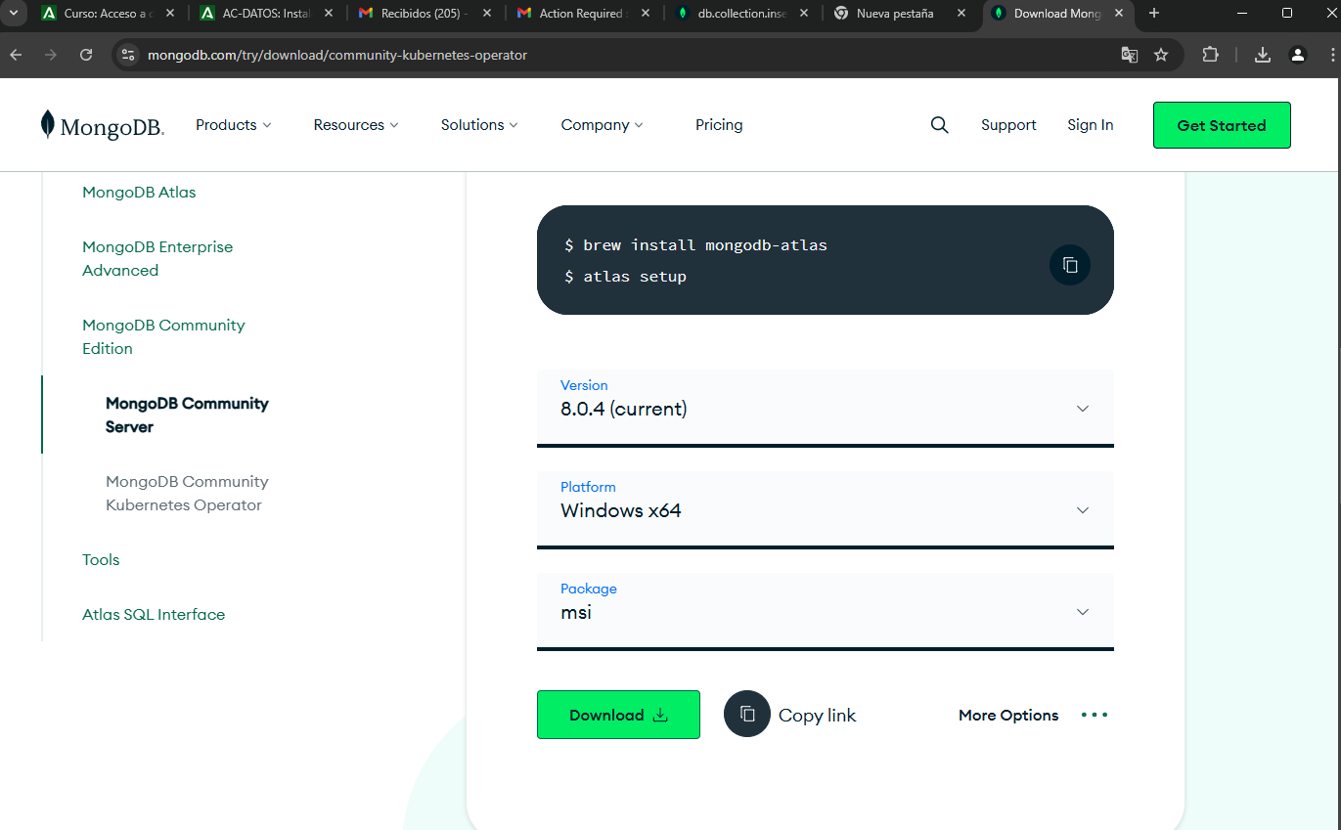
Nos dirigimos a la web oficial y descargamos la versión “Community Server”. Para instalarla simplemente lo ejecutamos y aceptamos los términos.

Creación de BD

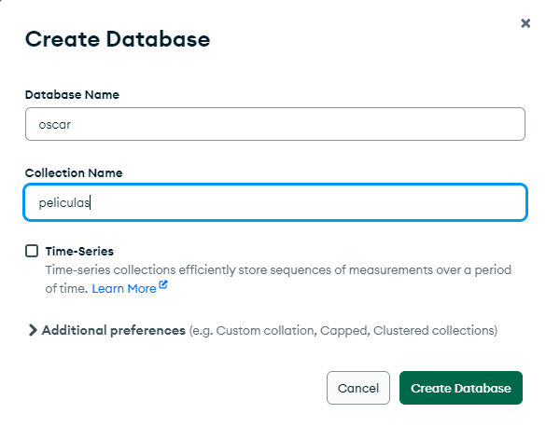
Creamos una base de datos y una colección:
Le insertamos un json con películas:
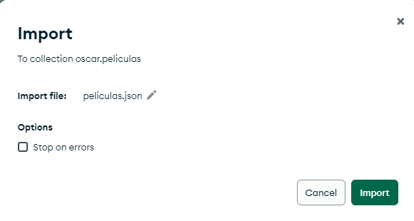
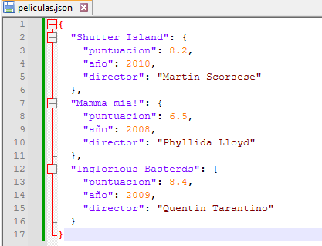
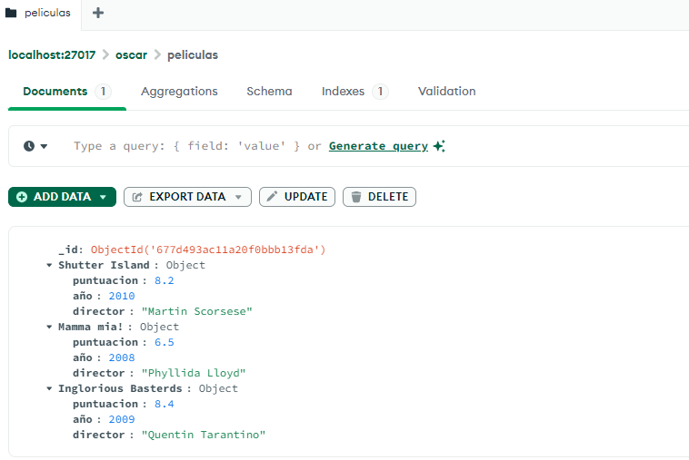
Insertamos una película más:
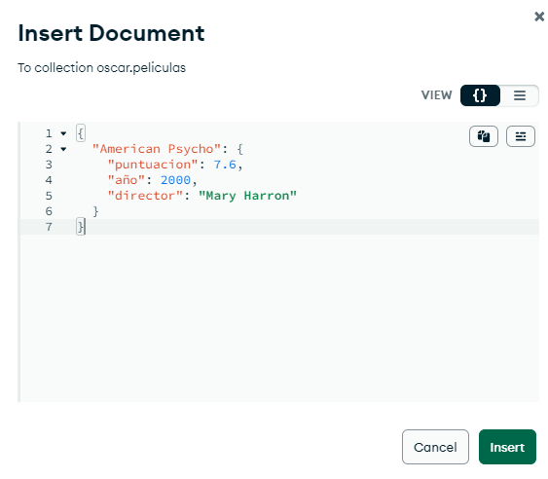
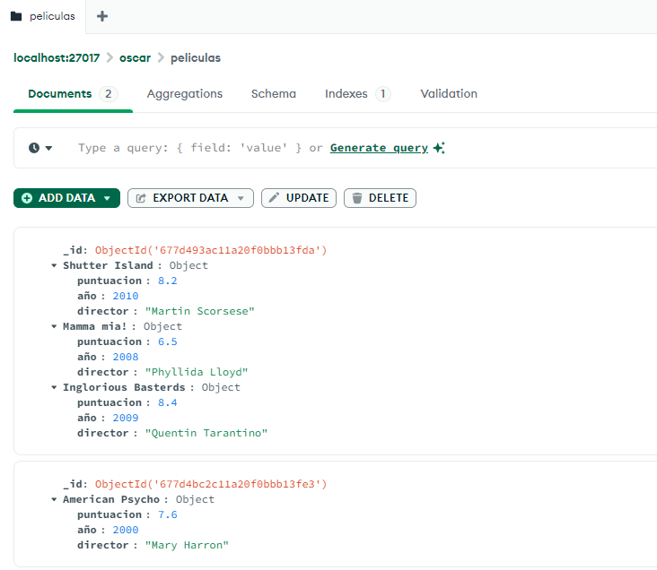

Exportamos el resultado total como json:
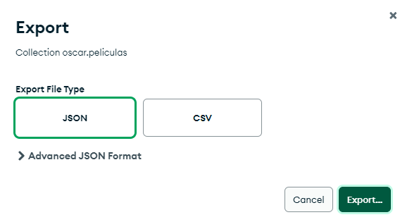
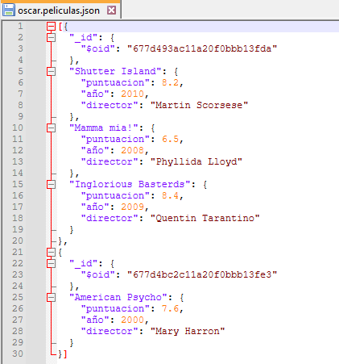
Conexión por consola

Creamos la base de datos e insertamos varias aficiones:
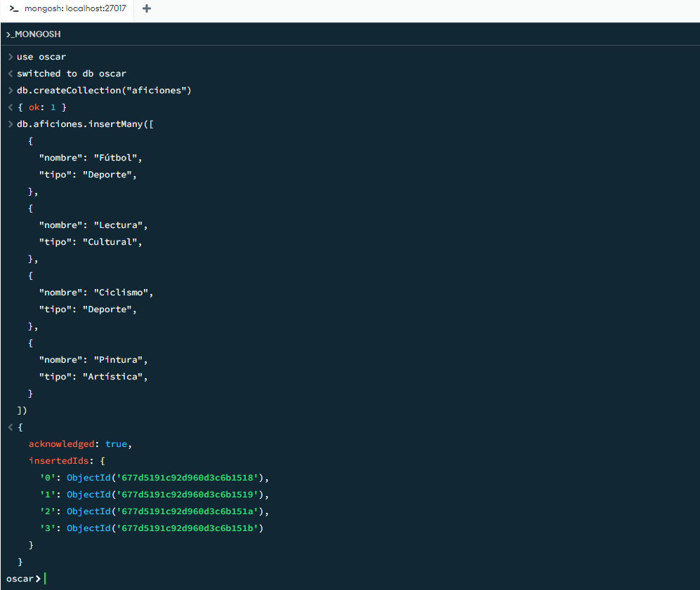

Creamos usuario admin

